

Статистика поступивших заявлений в декабре 2024 года

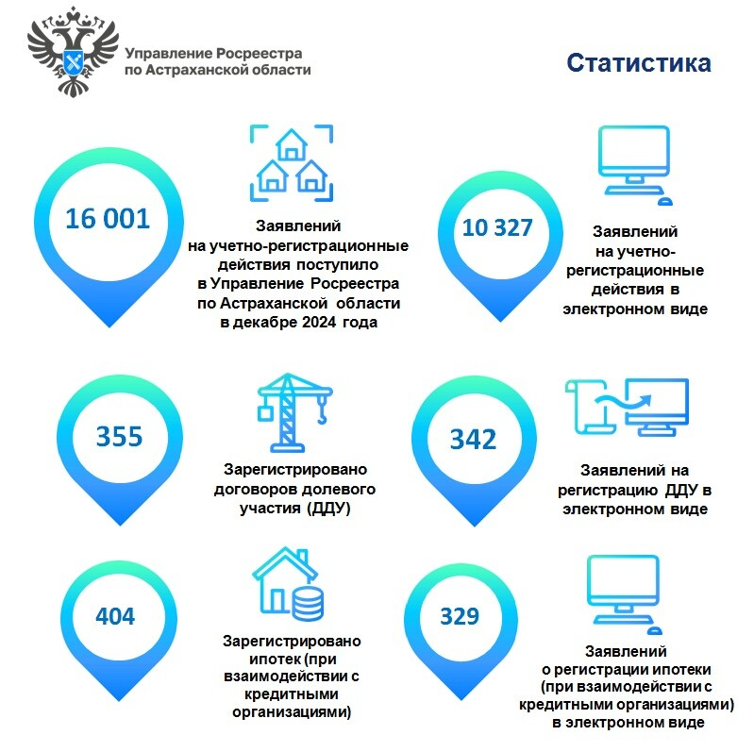Управление Росреестра по Астраханской области информирует о количественных показателях в учетно-регистрационной деятельности в декабре 2024 года.
В указанный период поступило свыше 16 000 заявлений на проведение учетно-регистрационных процедур, из них 64,54 % заявлений астраханцы подали в электронном виде (10 327 заявлений).
За этот же период на регистрацию ипотеки (при взаимодействии с кредитными организациями) было подано 404 заявления, из них 81,44 % в электронном виде (329 заявлений).
На регистрацию договоров долевого участия в строительстве жилья поступило 355 заявлений, из них 96,34 % в электронном виде (342 заявления).
«Предоставление государственных услуг в электронном виде является одной из приоритетных задач Росреестра. Данный формат взаимодействия с региональным ведомством имеет большое количество преимуществ, начиная от сокращенного срока оказания государственных услуг, и заканчивая тем, что эти услуги можно получить не выходя из дома, воспользовавшись специальными сервисами на официальном сайте Росреестра или посредством портала Госуслуг», - отмечает заместитель руководителя Управления Росреестра по Астраханской области Татьяна Гук.

Материал подготовлен Управлением Росреестра по Астраханской области
Контакты для СМИ:
Телефон: +7(8512) 51 34 70
Электронная почта: pressd_30@r30.rosreestr.ru
Сайт: https://rosreestr.gov.ru
Мы в одноклассниках: https://ok.ru/group57442898411746
Мы в телеграм: https://t.me/rosreestr30
Мы в контакте: https://m.vk.com/rosreestr30

